SKRIPSI

HUBUNGAN ANTARA TINGKAT KONSUMSI ENERGI, PROTEIN, STATUS GIZI, DAN AKTIVITAS FISIK TERHADAP KEBUGARAN JASMANI
PADA SISWA KELAS IV A SDN PANDANWANGI 3
KOTA MALANG

NURVITA KEMALA SARI
NIM 1403410002

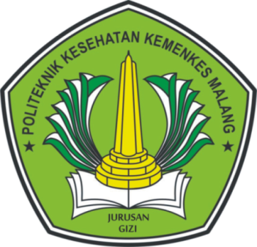

KEMENTERIAN KESEHATAN REPUBLIK INDONESIA
POLITEKNIK KESEHATAN MALANG
JURUSAN GIZI
PROGRAM STUDI DIPLOMA IV GIZI
MALANG
2018

